2024年长沙市中考适应性试卷
道德与法治（三）
注意事项：
1．答题前，请考生先将自己的姓名、准考证号填写清楚，并认真核对条形码上的姓名、准考证号；
2．必须在答题卡上答题，在草稿纸、试题卷上答题无效；
3．答题时，请考生注意各题题号后面的答题提示；
4．请勿折叠答题卡，保持字体工整、笔迹清晰、卡面清洁；
5．答题卡上不得使用涂改液、涂改胶和贴纸；
6．全卷共两道大题，考试时量60分钟，满分100分。
一、选择题（在下列各题的四个选项中，只有一项是最符合题意的。本大题共12小题，每小题4分，共48分）
1．2023年粤港澳大湾区经济总量突破14万亿元，综合实力再上台阶。“澳车北上”和“港车北上”政策、“港澳药械通”“湾区社保通”“跨境理财通”以及政务服务“跨境通办”等一批标志性事项落地实施。粤港澳大湾区的发展有利于（ ）
①保持香港、澳门长期繁荣稳定
②促进港澳地区与祖国内地优势互补、共同发展
③推动形成“港人治港”“澳人治澳”、高度自治的局面
④增进港澳同胞福祉，是推动“一国两制”事业发展的新实践
A．①②③ B．①②④ C．①③④ D．②③④
2．经文化和旅游部数据中心测算，2024年清明节假期，全国国内旅游出游1.19亿人次，国内游客出游花费539.5亿元。假期期间，骑行徒步、亲子娱乐、乡村旅游等需求不断提升。
假期出游的积极作用有（ ）
①提高农村发展水平，促进城乡融合发展 ②推动民主政治建设，增强民主意识
③建设健康中国，促进旅游产业高速发展 ④促进亲子交往，构建和谐亲子关系
A．①③ B．①④ C．②④ D．②③
3．2024年“新时代湖南好少年”邓阳杰，虽然是一位脑瘫“慢天使”，但爱好编程。2023年7月，他作为小组组长，代表学校参加全国青少年科技教育成果大赛并获得一等奖。他积极参与红领巾宣讲、爱心义卖等公益活动，以自身经历鼓励“慢天使”家庭走出低谷。他的事迹启示我们（ ）
①诚实守信，勇于承担责任 ②守护生命，关注自己身体
③战胜挫折，增强生命韧性 ④激发潜能，做更好的自己
A．①② B．①③ C．②④ D．③④
4．小学生陈一逸在预习三年级下学期的语文课本时，发现第二单元第七课《鹿角和鹿腿》的配图用的是梅花鹿，他产生了疑惑，于是查资料并请教专业人员，最终认为文章里说的有可能是印度的豚鹿，于是给出版社写信，出版社回信并对新版的三年级语文课本中的配图
进行了修改。这启示我们要（ ）
A．行己有耻，止于至善 B．自我批判，勇于担当
C．独立思考，敢于批判 D．否定他人，自信自强
5．2023年，全国网信系统严格执行法律法规，大力查处各类网上违法违规行为，全年共下架移动应用程序259款，关停小程序119款，会同电信主管部门取消违法网站许可或备案、关闭违法网站14624家，督促相关网站平台依法依约关闭违法违规账号127878个。这体现了（ ）
①法律是由国家强制力保证实施的 ②法治让我们的网络生活更美好
③法律规范着全体社会成员的行为 ④法治已经成为全体公民的共识
A．①②③ B．①②④ C．①③④ D．②③④
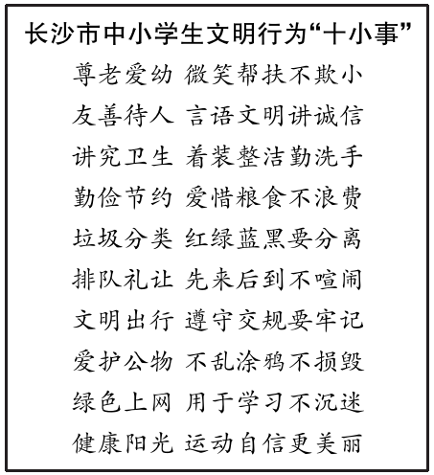
6．2023年9月4日，长沙市中小学生文明行为“十小事”正式发布（见右图），号召长沙市中小学生从文明行为“十小事”做起，以一言一行传递文明，让文明之风吹满星城。下列名言警句符合题意的是（ ）
①己所不欲，勿施于人
②功崇惟志，业广惟勤
③人而无礼，焉以为德
④人而无信，不知其可也
A．①②③
B．①②④
C．①③④
D．②③④
7．2024年3月19日下午，习近平总书记来到湖南省常德市鼎城区谢家铺镇港中坪村。在港中坪村，习近平总书记指出，我国有14亿多人口，粮食安全必须靠我们自己保证，中国人的饭碗应该主要装中国粮。要确保中国人的饭碗主要装中国粮，下列推导正确的是（ ）
A．增加农民收入→完善农业补贴政策→稳定粮食产量
B．坚持科技兴农→加强农业科技创新→提高粮食产量
C．加强耕地保护→大幅度增加种植面积→保障粮食供给
D．积极拓展国际市场→加大粮食进口量→确保粮食总量
8．在学习道德与法治《依法履行义务》这一内容时，小文和小青两位同学发表了自己的看法。
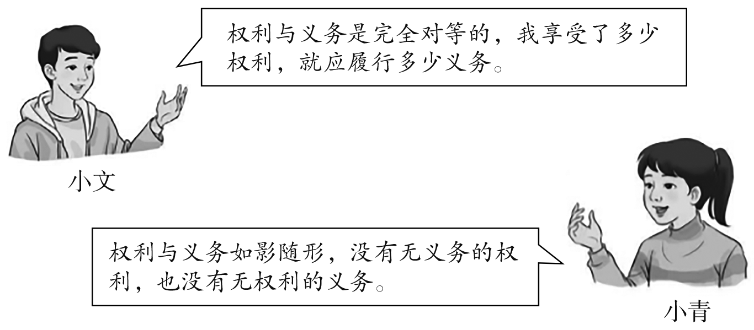
对此，你的看法是（ ）
A．我赞同小文的说法，公民的权利应得到充分实现，从而激发公民的主人翁意识
B．我不赞同小文的说法，公民必须先履行宪法和法律规定的义务再享有权利
C．我赞同小青的说法，我们不仅要依法行使权利，也要自觉履行法定的义务
D．我不赞同小青的说法，权利是权利，义务是义务，不可能做到如影随形
9．2024年3月20日，习近平总书记在湖南省长沙市主持召开新时代推动中部地区崛起座谈会并发表重要讲话。习近平总书记强调：“要统筹推进深层次改革和高水平开放，持续打造更具竞争力的内陆开放高地。”我国不断深化改革开放是因为（ ）
①改革开放能破解我国社会发展中的一切难题
②改革开放是决定当代中国命运的关键抉择
③改革开放是当代中国最鲜明的特色
④改革开放是我国的强国之路
A．①②③ B．①②④ C．①③④ D．②③④
10．2024年3月，南昌大学赣剧艺术鉴赏课堂在网络走红。国家非物质文化遗产（赣剧）传承人陈俐今年首次尝试课上表演戏曲动作，把授课形式变成线上网课十线下鉴赏。在讲授赣剧经典剧目时，陈俐会换上戏服，展示戏曲中折扇、水袖和枪的运用，还会为自愿上台的学生穿戏服、上戏妆，让学生亲身体验戏曲动作，感受赣剧的魅力。这堂课火出圈的原因是（ ）
①坚持文化创新，创新文化传播方式 ②创新教学方式，提升实践育人效果
③满足学生日益增长的物质生活需求 ④坚定文化自信，传承优秀传统文化
A．①②③ B．①②④ C．①③④ D．②③④
11．习近平主席提出“一带一路”倡议10年多来，我国已与150多个国家、30多个国际组织签署了200多份共建“一带一路”合作文件，成立了20多个专业领域多边合作平台。这一倡议有效促进了各国商品、资金、技术、人员的大流通，为全球共同发展搭平台、做增量、添动力。这表明我国（ ）
①坚持合作共赢的理念，与世界各国共享发展机遇
②以更加开放的态度积极参与全球规则制定和修改
③发挥负责任大国作用，积极构建人类命运共同体
④是世界经济增长的引擎和动力源，主导世界经济
A．①③ B．①④ C．②④ D．②③
12．2023年7月18日，第二届长沙市青少年禁毒宣传教育展启动仪式在长沙市图书馆举行。关于禁毒工作，青少年可以（ ）
①主动学习禁毒知识，认清毒品危害 ③谨慎结交朋友，拒绝结交任何网友
②完善禁毒相关制度，守护财产安全 ④发现吸贩毒情况，向公安机关举报
A．①② B．①④ C．②③ D．③④
二、非选择题（本大题共5小题，其中13～15题每题8分，16、17每题14分，共52分）13．【美好集体 良好氛围】
临近毕业，九年级（1）班的同学们回望初中生活，纷纷谈论起美好集体的难忘瞬间。小晗说：“在班主任的指导下，同学们各抒己见，共同制定了班级公约，大家在班级公约面前一律平等。”小阳说：“为了在校园运动会上赛出好成绩，我们全班同学分工协作，相互帮助，共同努力，最终获得了团队总分第一名的好成绩。”……
请结合材料并运用所学知识，谈谈你心中的美好集体有哪些特征。（8分）
14．【书香书写 山乡巨变】
湖南省益阳市清溪村地处洞庭湖平原，是文学作品《山乡巨变》的原型地。近年来，清溪村建成并投入使用21间以作家或出版社名字命名的书屋，成为独树一帜的“新时代山乡巨变”文学风景；当地积极探索“公司+集体+农户”的管理模式，为村民提供就业岗位；打造并开发了中国当代作家签名版图书珍藏馆、清溪书屋等文化项目以及山乡巨变广场、连环画长廊、立波梨园等景点；引导村民策划并参与“清溪一课”、读书会、演讲比赛等文化活动50余场。闲时看书“富脑袋”、文化旅游“富口袋”，清溪村书写了新时代的山乡巨变。
结合材料并运用所学知识，请你为清溪村书写新时代山乡巨变“解码”。（8分）
15．【海洋保护 势在必行】
我国是海洋大国，拥有世界海洋大部分生态系统类型。近年来，各地不断加大海洋污染治理和生态保护力度，但海洋环境污染和生态退化等问题仍然突出。2024年1月1日，新修订的《中华人民共和国海洋环境保护法》正式实施。新修订的海洋环境保护法以入海污染物排放、海洋垃圾等为管控重点，明确各类入海排污口的排查整治和日常监督管理。同时，该法还赋予任何单位和个人都有权对破坏海洋生态的行为进行监督和检举的权利，对破坏海洋生态的行为规定了相应的法律责任。
请结合材料，运用所学知识分析修订《中华人民共和国海洋环境保护法》的必要性。（8分）
16．【同心聚力 护航成长】
2022年我国未成年网民规模为1.93亿，未成年人互联网普及率为97.2%。未成年网民逐渐成为网络用户的主力军，网络空间已经成为未成年人保护的新领域。某校开展了“铸牢网络保护防火墙”的主题探究活动。请阅读同学们收集的相关材料，完成任务。
材料一 2023年12月23日，《第5次全国未成年人互联网使用情况调查报告》发
布。下面是部分数据示意图：
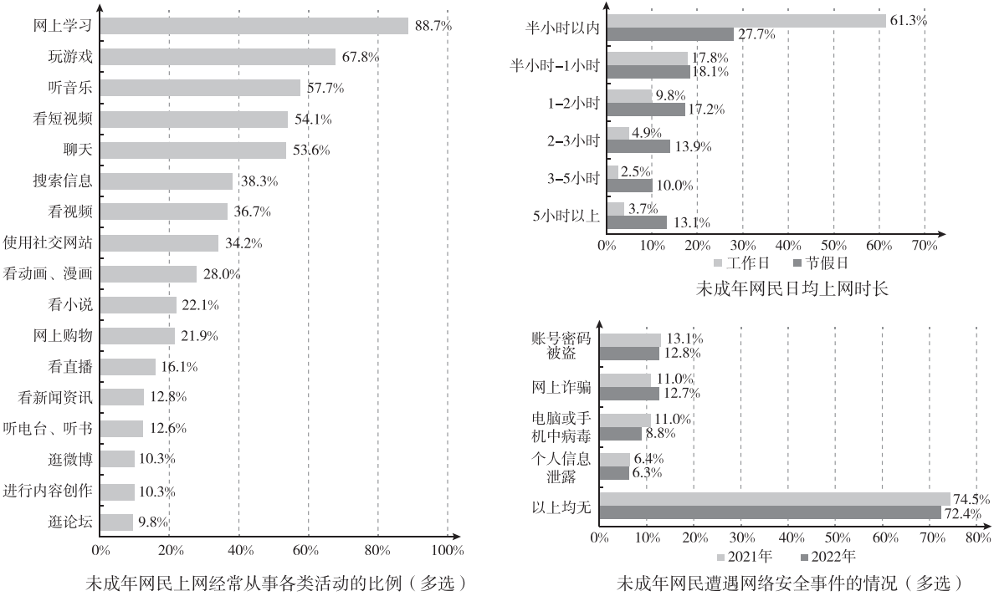
注：数据显示，仅有16.9%的未成年网民对近年来新推出的未成年人上网相关法律或政策有较为全面的了解。
（1）请你分析上述图表说明了什么。（6分）
材料二 我国第一部专门性的未成年人网络保护综合立法——《未成年人网络保护条例》（以下简称《条例》）于2024年1月1日正式实施。《条例》规定：学校应当将提高学生网络素养等内容纳入教育教学活动；未成年人网络保护软件、专门供未成年人使用的智能终端产品应当具有有效识别违法信息和可能影响未成年人身心健康的信息、保护未成年人个人信息权益等功能；未成年人的监护人应当指导未成年人安全合理使用网络……预防和干预未成年人沉迷网络。未成年人的健康成长需要社会各界同心聚力，共同为未成年人打造绿色、清朗、安全、健康的网络空间。
（2）结合材料二并运用所学知识，请你为未成年人打造绿色、清朗、安全、健康的网络空间出谋划策。（8分）

17．【幸福长沙 活力之城】
爱在长沙，遇见幸福。2023年11月24日，“2023中国幸福城市论坛”在四川省成都市举办，长沙连续16年获评“中国最具幸福感城市”。对此，同学们开展系列化的探究活动。
活动一：幸福探因
幸福有“温度”  2023年，省市重点民生保障仗24个项目51项指标全面完成。城镇新增就业15.3万人；扩充优质学位7.66万个；14岁以下儿童免费乘坐公交、地铁…… | 幸福有“动力”  2023年，全球研发中心城市“一城一区三基地”启动建设。新增国家级专精特新“小巨人”企业48家，总量达185家、居全国前列。在长8个省“十大技术攻关项目”成效显著，攻克关键核心技术52项。 | 幸福有“魅力”  从“长沙人才政策22条”到长沙人才政策“升级版45条”，再到“研发人才政策十条”，长沙打造全方位人才政策体系。2023年，长沙人才总量突破300万，获评2023中国年度最佳引才城市。 | 幸福有“章法”  2023年，长沙深入宣传贯彻《长沙市平安建设条例》；推进常态化扫黑除恶；加强严打整治，现行命案持续7年全破，八类恶性案件连续4年全破；开展打击网络电信诈骗专项行动；深入推进“利剑护蕾”专项行动。
（1）结合活动一并运用所学知识，谈谈长沙幸福感持续“加码”的原因。（8分）
活动二：文化推介
习近平总书记指出，红色资源是我们党艰辛而辉煌奋斗历程的见证，是最宝贵的精神财富。“十步之内，必有芳草”，长沙市遍布革命先辈的红色足迹。为传承红色文化，讲好长沙故事，让游客领略幸福长沙的文化底蕴，同学们进行长沙红色文化打卡地的推介。
（2）请你推荐一处红色文化打卡地，并简要阐释推介此红色文化打卡地的价值。（6分）

